Задание 1. По текстовому описанию задачи построить диаграмму прецедентов.

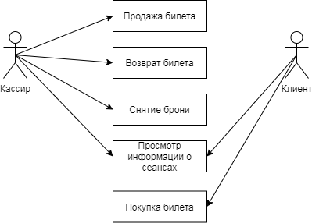

Рисунок 1. Диаграмма прецедентов

Задание 2. По описанию и диаграмме прецедентов построить диаграмму классов.

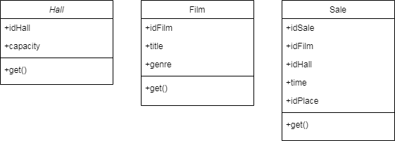

Рисунок 2. Диаграмма классов

Задание 5. Показать отладку одного из модулей при разработке.

В ходе написания программы при попытке запустить программу было получено сообщение:

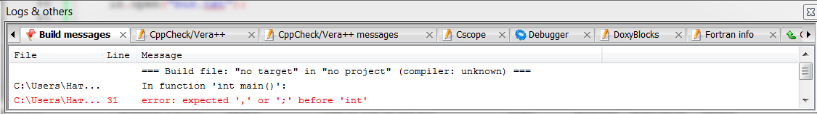

Рисунок 3. Сообщение об ошибках

После этого была просмотрена 31 строка. Была обнаружена ошибка и исправлена:

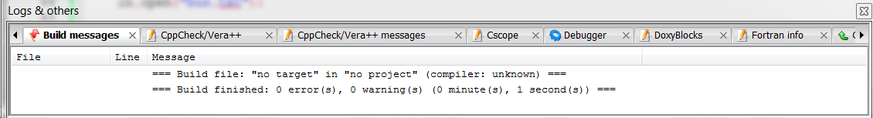

Рисунок 4. Ошибок нет

Задание 6. Подготовить тестовые наборы и провести тестирование одного из модулей.

Тест 1. Неверный id

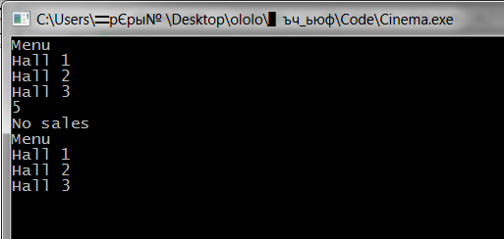

Рисунок 5. Тест до изменений

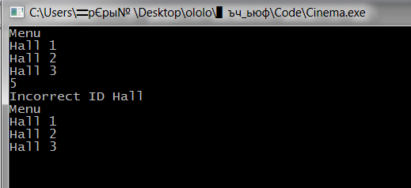

Рисунок 6. Тест после изменений

Задание 7. Определить значение O для одного из модулей.

O(n)